宜蘭縣南屏國民小學106年度員山自然生態教育館校外教學

- 項目：快樂森林

- 內容簡述：藉由影片與圖片簡介，並透過實際操作與體驗活動，讓學生了解森林自然生態的豐富與環境保護，以及生態保育的重要

- 活動照片：
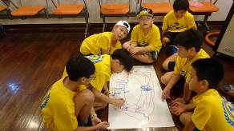 | 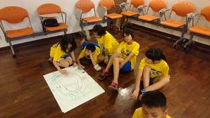
動物棲息地繪製 | 動物棲息地繪製
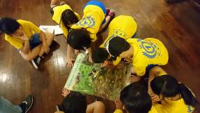 | 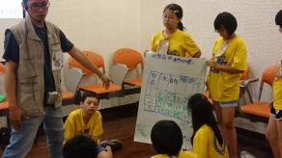
生物種類數量統計 | 生物種類數量統計分享

